ยุทธศาสตร์
- เมื่อเลือกแถบเมนู “ข้อมูลหลัก” ระบบแสดงเมนูย่อย เลือกเมนู “ยุทธศาสตร์” ดังรูปภาพ
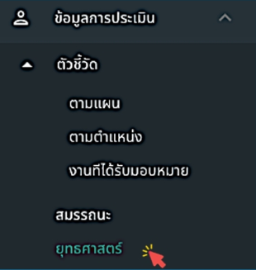
รูปภาพที่ 2 – 26 แถบเมนูย่อย “ยุทธศาสตร์”
- เมื่อเลือกเมนูย่อย “ยุทธศาสตร์” ระบบแสดงหน้ายุทธศาสตร์สามารถคลิก เพื่อเพิ่มข้อมูลยุทธศาสตร์/แผน
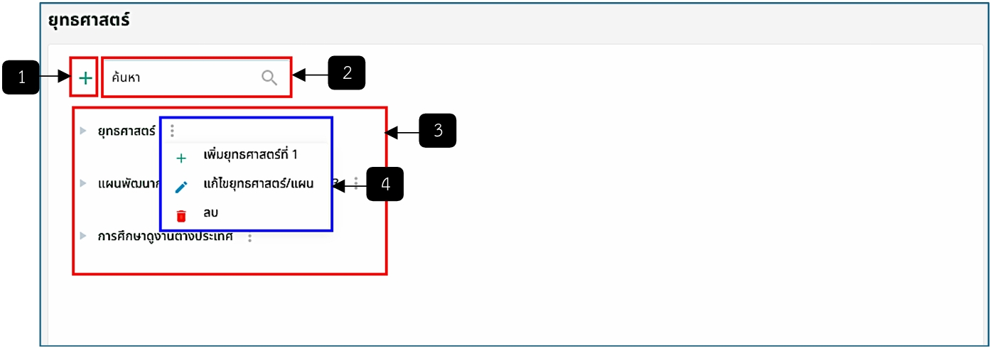
รูปภาพที่ 2 – 27 หน้ายุทธศาสตร์
หมายเลข 1 ไอคอนเพิ่มชื่อยุทธศาสตร์/แผน
หมายเลข 2 ช่องสืบค้นยุทธศาสตร์
หมายเลข 3 รายการยุทธศาสตร์
หมายเลข 4 ไอคอน 3 จุด เมื่อคลิกจะแสดงเมนู 3 เมนู ประกอบด้วย เพิ่มยุทธศาสตร์ที่ 1 แก้ไขยุทธศาสตร์/แผน และลบ
- เมื่อคลิกไอคอน ที่หมายเลข 1 ในรูปภาพที่ 2 - 27 เพื่อทำการเพิ่มชื่อยุทธศาสตร์/แผน ระบบแสดงฟอร์มให้เพิ่มข้อมูลดังรูปภาพ
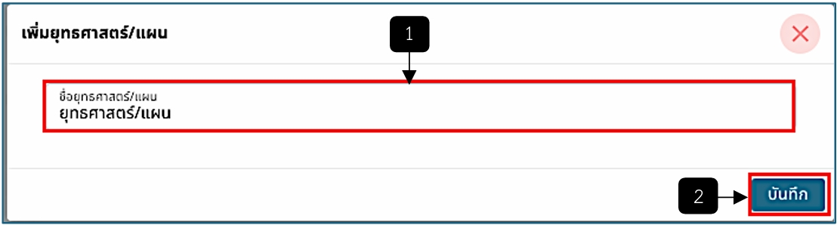
รูปภาพที่ 2 – 28 แผน/ฟอร์มเพิ่มข้อมูลยุทธศาสตร์
หมายเลข 1 ช่องให้กรอกชื่อยุทธศาสตร์/แผน
หมายเลข 2 ปุ่ม “บันทึก”
- เมื่อคลิกเมนู ที่หมายเลข 4 ในรูปภาพที่ 2 - 26 เพื่อทำการเพิ่มชื่อยุทธศาสตร์ที่ ระบบแสดงฟอร์มให้เพิ่มข้อมูลดังรูปภาพ
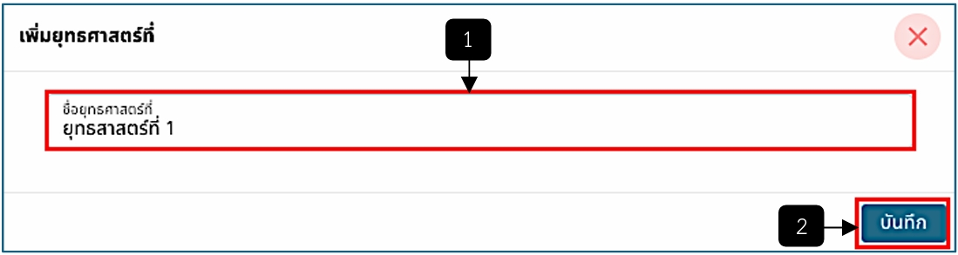
รูปภาพที่ 2 – 29 ฟอร์มเพิ่มข้อมูลยุทธศาสตร์ที่
หมายเลข 1 ช่องให้กรอกชื่อยุทธศาสตร์ที่
หมายเลข 2 ปุ่ม “บันทึก”
- เมื่อมีการเพิ่มชื่อยุทธศาสตร์ที่เรียบร้อยแล้ว ยุทธศาสตร์ที่จะแสดงรายการภายใต้ ยุทธศาสตร์หลัก สามารถคลิกไอคอน 3 จุด เพื่อทำการเพิ่มยุทธศาสตร์ย่อย แก้ไขยุทธศาสตร์ที่ และลบข้อมูลได้ โดยหากมีการเพิ่มยุทธศาสตร์ย่อย ยุทธศาสตร์ย่อยจะแสดงรายการภายใต้ยุทธศาสตร์ที่
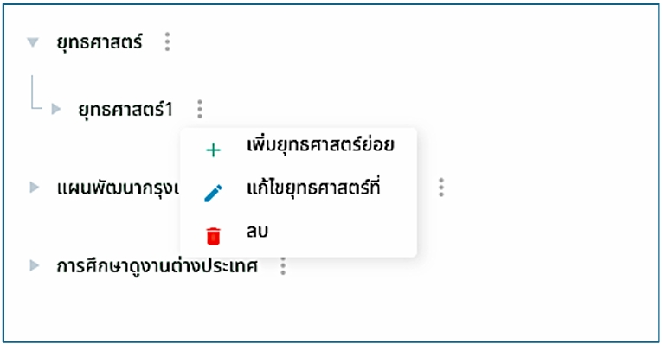
รูปภาพที่ 2 – 30 ยุทธศาสตร์ที่แสดงภายใต้ยุทธศาสตร์หลัก
- เมื่อคลิกเมนู ในรูปภาพที่ 2 - 30 เพื่อทำการเพิ่มชื่อยุทธศาสตร์ย่อย ระบบแสดงฟอร์มให้เพิ่มข้อมูลดังรูปภาพ
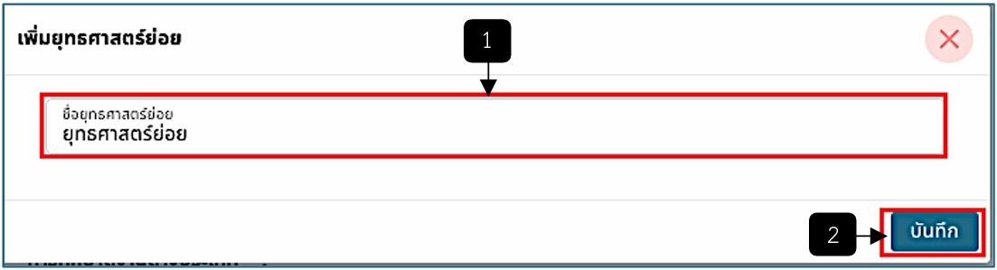
รูปภาพที่ 2 – 31 ฟอร์มเพิ่มข้อมูลยุทธศาสตร์ย่อย
หมายเลข 1 ช่องให้กรอกชื่อยุทธศาสตร์ย่อย
หมายเลข 2 ปุ่ม “บันทึก”
- เมื่อมีการเพิ่มชื่อยุทธศาสตร์ย่อยเรียบร้อยแล้ว ยุทธศาสตร์ย่อยจะแสดงรายการภายใต้ยุทธศาสตร์ที่ สามารถคลิกไอคอน 3 จุด เพื่อทำการเพิ่มกลยุทธ์ที่/เป้าประสงค์ แก้ไขยุทธศาสตร์ย่อย และลบข้อมูลได้ โดยหากมีการเพิ่มกลยุทธ์ที่/เป้าประสงค์ กลยุทธ์ที่/เป้าประสงค์ จะแสดงรายการภายใต้ยุทธศาสตร์ย่อย
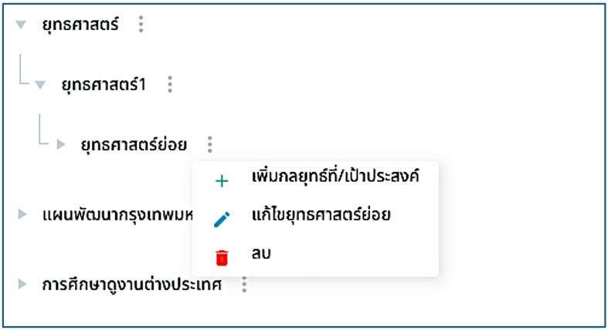
รูปภาพที่ 2 – 32 ยุทธศาสตร์ย่อยแสดงภายใต้ยุทธศาสตร์ที่
- เมื่อคลิกเมนู ในรูปภาพที่ 2 - 32 เพื่อทำการเพิ่มชื่อกลยุทธ์ที่/เป้าประสงค์ที่ ระบบแสดงฟอร์มให้เพิ่มข้อมูลดังรูปภาพ
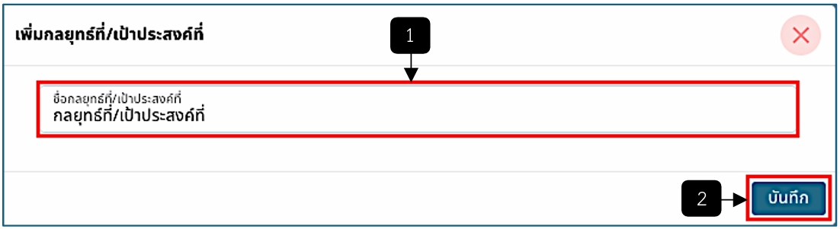
รูปภาพที่ 2 – 33 เป้าประสงค์ที่/ฟอร์มเพิ่มข้อมูลยุทธศาสตร์ที่
หมายเลข 1 ช่องให้กรอกกลยุทธ์ที่/เป้าประสงค์ที่
หมายเลข 2 ปุ่ม “บันทึก”
- เมื่อมีการเพิ่มกลยุทธ์ที่/เป้าประสงค์เรียบร้อยแล้ว กลยุทธ์ที่/เป้าประสงค์ จะแสดงรายการภายใต้ยุทธศาสตร์ย่อย สามารถคลิกไอคอน 3 จุด เพื่อทำการแก้ไขกลยุทธ์ที่/เป้าประสงค์ และลบข้อมูลได้
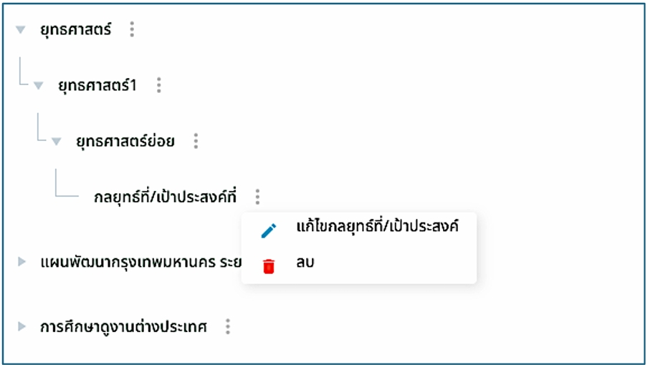
รูปภาพที่ 2 – 34 เป้าประสงค์ภายใต้ยุทธศาสตร์ย่อย/กุลยุทธ์ที่

